Методическая разработка открытого урока по алгебре и началам анализа.
Класс: 11 (2часа).
Тема: «Множество значений функции».
Выполнила: учитель математики ГБОУ Гимназии №196
г. Санкт-Петербурга Баженова Валентина Петровна.
Цели урока.
1. Обучающие цели: актуализация опорных знаний по графикам и свойствам функций, формирование и развитие у учащихся умений решать уравнения и неравенства, моделировать задачу, выстраивания алгоритм её решения.
2. Развивающие цели: активация учебной деятельности, применение знаний, умений и навыков в новых условиях, развитие у учащихся вариативности в работе с заданиями.
3. Воспитательные цели: воспитание информационной культуры, пробуждение интереса к математике через содержание учебного материала, создание условий навыка объективной оценки своих результатов, контроля и самоконтроля.
Задачи урока:
1. Проверить усвоение материала по данной теме.
2. Закрепить навыки выполнения заданий по данной теме.
3. Формировать умение применять те же знания, но в новых ситуациях.
4. Повысить уровень качества знаний учащихся в решении задач ЕГЭ.
5. Создать условия для самооценки учащимися их уровня подготовки к ЕГЭ.
Тип урока: урок систематизации и обобщения знаний.
Оборудование урока: компьютер, проектор, экран, карточки с заданиями для классной и домашней работы, приложение с графиками элементарных функций.

План урока.
1.Вступление.
Часть 1.
2. Повторение уравнений, графиков, множеств значений элементарных функций (линейных, квадратичных, дробно-линейных, тригонометрических, показательных, логарифмических).
3. Решение задач ЕГЭ первого уровня сложности (прямых и обратных).
4. Алгоритм нахождения множества значений функции с помощью производной.
Часть 2.
5. Задача на нахождение множества значений сложной функции (четыре функции).
6. Составление уравнений и неравенств, решаемых методом оценки, на основе сложных функций из предыдущей задачи.
7.Их решение методом оценки значений функций, входящих в уравнение или неравенство.
Часть 3.
8. Свойства монотонности сложной функции (доказательство одного из них).
9. Задача на применение одного из свойств монотонности.
10. Задача с параметром.
11. Итог урока.

Ход урока.
n.1. Вступление.
Дорогие друзья!
Сегодня на уроке мы обратимся к основному понятию алгебры и начал анализа – понятию функции. Более детально рассмотрим одно из её свойств – множество её значений.
Решая задачи единого государственного экзамена, мы замечаем, что подчас именно нахождение множества значений функции ставит нас в затруднительные ситуации. Но почему? Казалось бы, что, изучая функцию с седьмого класса, мы сегодня знаем о ней достаточно много. Поэтому у нас есть все основания сделать упреждающий ход.
Давайте сегодня сами «поиграем» с множеством значений функции, чтобы снять многие вопросы этой темы на предстоящем экзамене.

Часть 1.
n.2. Устная работа.
Для начала необходимо повторить графики, уравнения и множества значений основных элементарных функций на всей области определения.
На экран проецируются графики функции и для каждой из них устно определяется множество значений (см. приложение). (Обратить внимание на то, что у линейной функции $E(f) = R$ или одно число; у дробно-линейной $E(f) = R\left\{\frac{k_{1}}{k_{2}} | \right\}$).
Это наша азбука. Присоединив к ней наши знания о преобразованиях графиков: параллельные переносы, растяжения, сжатия, отображения, мы сможем решить задачи 1 части ЕГЭ и чуть сложнее. Проверим это.
n.3. Письменная работа (условия задач и системы координат напечатаны для
каждого ученика).
Задача №1. Найдите множество значений функции на всей области
определения
1) y = 3 sin х , 2) y = 7 - 2^{х} , 3) y = - arccos (x+5),
4) y =|arctg x|, 5) y = 1/3 log x - 6 .

Задача №2. Найдите множество значений функции y=x² на промежутке J ,
если 1) J = [2; 3], 2) J = [-1; 5).
(Обратить внимание на то, что в случае монотонности и непрерывности функции y = f(x) на заданном промежутке < a; b >, множество её значений – промежуток, концами которого будут значения f(a) и f(b)).
Задача №3. Задайте функцию аналитически (уравнением), если
множество её значений:
1) E(f(x))=(- ∞; 2] и f(x) - функция
а) квадратичная, б) логарифмическая, в) показательная.
2) E(f(x))=R\{7}.

1) Варианты ответов:
а) y = -x² + 2 , y = - (x+18)² + 2, y = a(x-x_{в})² + 2 при а < 0.
б) y = -|log₈ x|+2,
в) y = -| 3^{x} - 7|+2, y = -5^{|x|}+3.
2) Варианты ответов:
а) y = 5/x + 7, б) y = (1+14x)/(2x-3), в) y = 12 - 5x, где x ≠ 1 .

n.4. В 10-м классе мы проходили алгоритм исследования функции непрерывной на отрезке на абсолютный экстремум и на её множество значений, не опираясь на график функции. Вспомните, как мы это делали? (С помощью производной). Давайте повторим алгоритм этого исследования.

Алгоритм (проекция на экране алгоритма).
1) Убедиться, что функция y = f(x) определена и непрерывна
на отрезке J = [a; b];

2) найти значения функции на концах отрезка: f(a) и f(b).
Замечание: Если мы знаем, что функция непрерывна и монотонна на J,
то можно сразу дать ответ: E(f) = [f(a); f(b)] или E(f) = [ f(b); f(а)].
3) найти производную, а затем критические точки x_{k} $∈$J.
4) найти значения функции в критических точках f(x_{k}).
5) сравнить значения функции f(a) ,f(b) и f(x_{k}), выбрать наибольшее и
наименьшее значения функции и тогда E(f)= [f${}_{\text{наим}}$; f${}_{\text{наиб}}$].
Задачи на применение данного алгоритма встречаются на ЕГЭ. Так, например, в 2008 году встретилась такая задача. Предлагаю вам решить её дома.
Задача №4 (задача С1). Найдите наибольшее значение функции
f (x) = (0,5x+1)${}^{4}$- 50(0,5x+1)${}^{2}$ при | x+1| ≤ 3.
(условия домашних задач распечатаны для каждого ученика).
Часть 2.
n.5. Основную часть нашего урока составят нестандартные задачи, содержащие сложные функции, производные от которых приводят к трудным уравнениям. Да и графики этих функций нам неизвестны. Поэтому для решения мы будем использовать определение сложной функции, то есть зависимость между переменными в порядке их вложенности в данную функцию и оценку их области значений (промежутка изменения их значений). Обратимся к примеру.
Задача №5. Для функций y = f(x) и y = g(x) записать сложную функцию
y = f(g(x)) и найти её множество значений:
$1) f(x) = − x^{2}+ 2x + 3, g(x) = \text{sin} x ;$
$2) f(x) = − x^{2}+ 2x + 3, g(x) = {\text{log}}_{7}x ;$
$3) f(x) = \frac{3}{x} , g(x) = x^{2}+ 1 ;$
$4) f(x) = \frac{3}{x} , g(x) = \frac{3}{4} \text{cos} x$

Решение задачи №5(1) (см. рисунок 1). Композиция двух элементарных функций или сложная функция имеет вид:
$y = − {\text{sin}}^{2}x + 2 \text{sin} x + 3 \text{.}$
Вводя промежуточный аргумент $t$, мы можем записать эту функцию так:
$y = − t^{2} + 2 t + 3 , \text{где} t = \text{sin} x \text{.}$
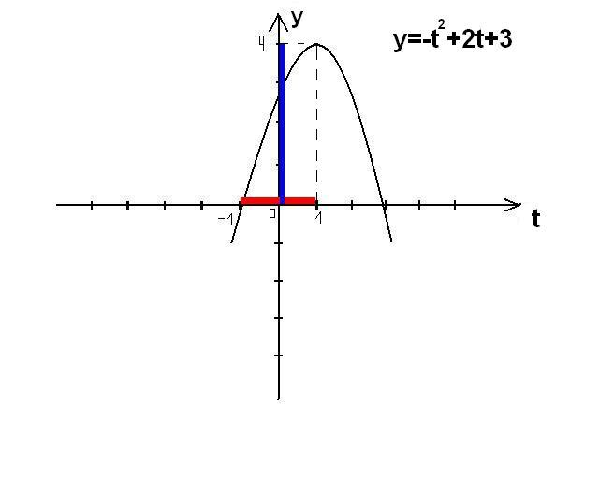
У внутренней функции $t = \text{sin} x$ аргумент принимает любые значения, а множество её значений - отрезок $\left[−1; 1 \right]$.
Таким образом, для внешней функции
y = - t² + 2t + 3 мы узнали промежуток изменения значений её аргумента $t$: $t ∈ \left[−1; 1 \right]$. Обратимся к графику функции y = - t² + 2t + 3. Замечаем, что квадратичная функция при $t ∈ \left[−1; 1 \right]$ возрастает и принимает наименьшее и наибольшее значения на его концах: $y_{\text{наим}} = y(−1) = 0$ и $y_{\text{наиб}} = (1) = 4$. А так как эта функция непрерывна на отрезке $\left[−1; 1 \right]$, то она принимает и все значения между ними. Значит,
Рисунок 1

Ответ: $у ∈ \left[ 0; 4 \right] \text{.}$
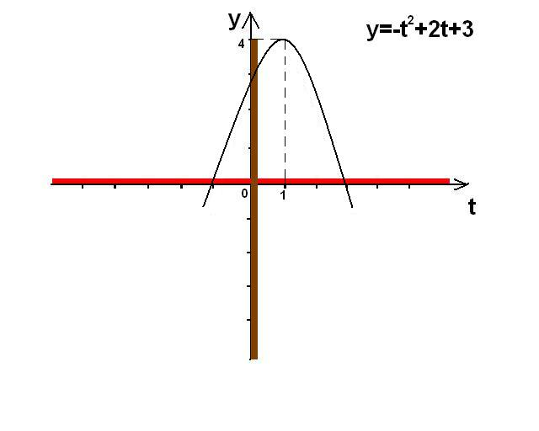
Решение задачи № 5(2) (см. рисунок 2). Композиция этих функций приводит нас к сложной функции $y = − {\text{log}}_{7}^{2}x + 2 {\text{log}}_{7} x + 3$, которая, после введения промежуточного аргумента, может быть представлена так:
$y = − t^{2} + 2 t + 3 , \text{где} t = {\text{log}}_{7} x$,
У функции $t = {\text{log}}_{7}x$
$х ∈ \left( 0; +∞\right) ,$ $t∈ (− ∞; + ∞) \text{.}$
У функции $y = − t^{2} + 2 t + 3$ (см. рисунок 2) аргумент $t$ принимает любые значения, а сама квадратичная функция принимает все значения не больше 4.
Таким образом, имеем
Ответ: $y ∈ (− ∞; 4 ] \text{.}$

Рисунок 2

Решение задачи № 5 (3) (см. рисунок 3).

Сложная функция имеет следующий вид:

$y = \frac{3}{x^{2} + 1} \text{.}$
Вводя промежуточный аргумент, получаем:
$y = \frac{3}{t} , \text{где} t = x^{2} + 1 \text{.}$
Так как для внутренней функции $x ∈ R$, а$t ∈ [ 1; + ∞)$, то по графику функции $y = \frac{3}{t}$ нетрудно видеть, что $y ∈ ( 0; 3 ] \text{.}$
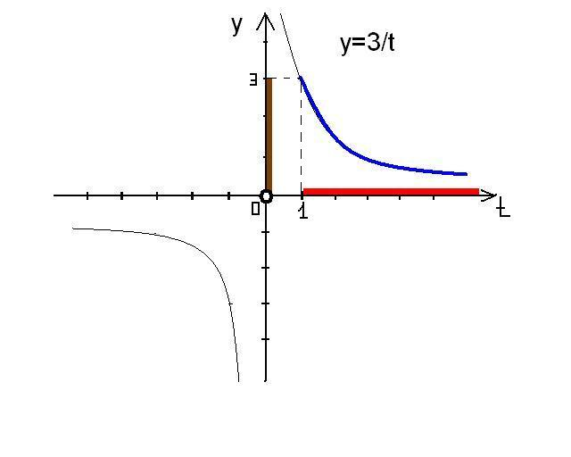
Ответ: $y ∈ ( 0; 3 ] \text{.}$

Рисунок 2

Решение задачи № 5(4) (см. рисунок 4).
Композиция 2-х данных функций даёт нам сложную функцию
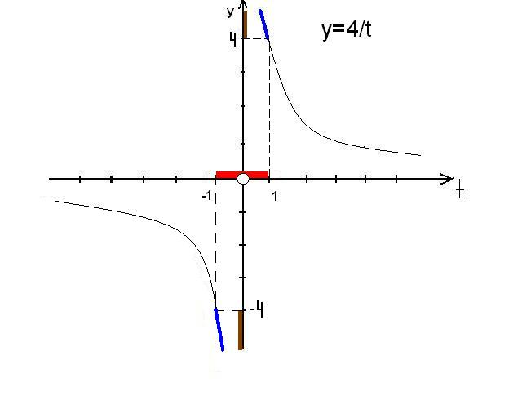
$y = \frac{4}{\text{cos} x}$ , которая может быть расписана, как
$y = \frac{4}{t} , \text{где} t = \text{cos} x \text{.}$
Заметим, что
$\begin{aligned}t ≠ 0 ⇔ \text{cos} x ≠ 0 ⇔ \\ ⇔ x ≠ \frac{π}{2} + kπ, \text{где} k ∈ Z \text{.}\end{aligned}$
Значит, при
$x ≠ \frac{π}{2} + kπ, \text{где} k ∈ Z ,$
$t ∈ [−1; 0 )∪( 0; 1 ]$. Нарисовав график функции $y = \frac{4}{t}$, видим, что при этих значениях$t$ $y ∈ (− ∞; −4]∪[ 4; + ∞)$.
Рисунок 3
Ответ: $y ∈ (− ∞; −4]∪[ 4; + ∞) \text{.}$

Kакая из четырёх композиций более сложная и почему?
(четвёртая: функция имеет точки разрыва 2-ого рода, в которых имеются вертикальные асимптоты).
Какая из четырёх композиций более простая и почему?
(первая, т.к. данная квадратичная функция непрерывна и монотонна на рассмотренном промежутке).

Итак, мы увидели иной алгоритм нахождения множества значений для сложной функции:
1) раскладываем сложную функцию на составляющие её простейшие элементарные функции (элементы композиции);
2) оцениваем множества значений этих функций в порядке их вложенности в сложную функцию.
Дома вы попробуете решить эту же задачу, но для функции y=g(f(x)) (поменяете порядок вложенности функций).

п.6. Задача №6. Учитывая найденные множества значений функций
из задачи №5 (найденные множества значений выделены на доске), составьте из них такие уравнения и неравенства, которые решаются методом оценки и объясните их решение.
Варианты ответов:
1) $\frac{3}{x^{2} + 1} = \frac{4}{\text{cos} x}$ - не имеет корней,
2) $\frac{3}{x^{2} + 1} > \left| \frac{4}{\text{cos} x} \right|$ - не имеет решений,
3) $\frac{3}{x^{2} + 1} < \left| \frac{4}{\text{cos} x} \right|$ - $x$ - любое число, кроме $x = \frac{π}{2} + kπ, \text{где} k ∈ Z ,$

4) $− {\text{sin}}^{2}x + 2 \text{sin} x + 3 = \frac{4}{\text{cos} x} \text{.}$ (можно выбрать и нестрогие знаки неравенств).

п.7. Решение (4). Сравнивая множества значений функций из левой и правой частей уравнения, замечаем, что они имеют только один общий элемент - число 4. Т.е. решениями этого уравнения могут быть только те значения $х$, при которых обе функции имеют значение 4. Как Вы думаете: сколько решений может иметь уравнение в этом случае? (Возможны любые варианты: $∅,$ одно, два, … и сколько угодно). Узнаем это для данного уравнения.
Потребуем выполнения этого необходимого условия от каждой функции и получим систему двух уравнений:
$\begin{aligned}\left\{− {\text{sin}}^{2}x + 2 \text{sin} x + 3 = 4 | \right.\end{aligned}$
5) $− {\text{sin}}^{2}x + 2 \text{sin} x + 3 < \left| \frac{4}{\text{cos} x} \right|$ - $x$ - любое число, кроме
$x = \frac{π}{2} + kπ, \text{где} k ∈ Z ,$
6) $− {\text{sin}}^{2}x + 2 \text{sin} x + 3 > \left| \frac{4}{\text{cos} x} \right|$ - не имеет решений.
На ЕГЭ встречаются задачи, которые решаются методом оценки.
Задача№7. Решите уравнение:
$\text{64} x^{2} − \text{48} x + \text{13} = \left(2 − \text{cos} \frac{\text{20}πx}{3}\right) \left(2 + \text{cos} \frac{\text{20}πx}{3}\right)$
Рассмотрите его решение дома.

Часть3.
n.8. В ходе урока мы заметили, что если данная функция монотонна и непрерывна, то поиск области её значений упрощается. Остановимся на свойстве монотонности именно сложной функции. От каких данных может зависеть её монотонность? (от монотонности входящих в неё функций).
Задача №8.
Докажем следующее свойство:
Если функция $t = g(x)$ - непрерывна и убывает на некотором промежутке $J$, а функция $y = f(t)$ также непрерывна и убывает на промежутке $J_{1}$, причём из того, что $x ∈ J$ следует, что $t ∈ J_{1}$, то сложная функция $y = f(g(x))$ есть функция возрастающая на $J$.
Доказательство: 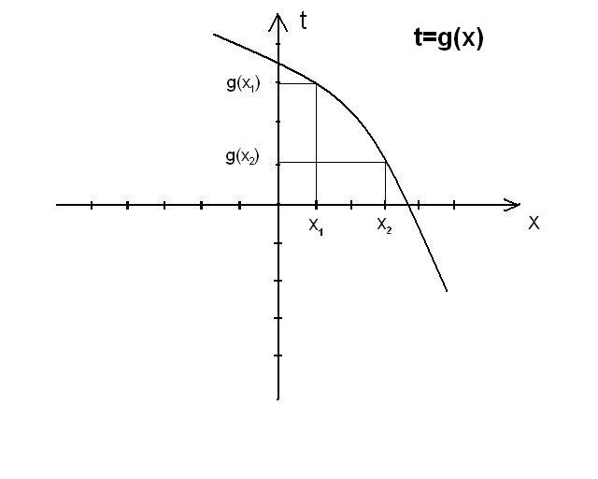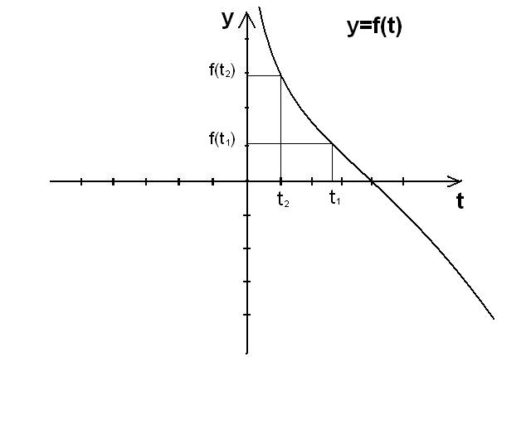

Так как функции $t = g(x)$ и $y = f(t)$ - убывающие, то каждое своё значение они принимают ровно один раз, и большему значению аргумента соответствует меньшее значение функции. А тогда для любых $x_{1}$ и $x_{2}$ из $J$ и для $t_{1} = g\left(x_{1}\right)$ и $t_{2} = g(x_{2})$ из $J_{1}$ имеем:
для $g(x): \left( x_{1 } < x_{2} ⇒ g(x_{1 }) > g(x_{2}) \right) ⇔ \left( x_{1 } < x_{2} ⇒ t_{1} > t_{2} \right)$ и
для $f(t): t_{1} > t_{2} ⇒ f(t_{1}) < f(t_{2})$,
Видим, что для любых $x_{1}$ и $x_{2}$ из $J$
$\left( x_{1 } < x_{2} ⇒ f(t_{1}) < f(t_{2}) \right) ⇔ \left( x_{1 } < x_{2} ⇒ f(g(x_{1 })) > f(g(x_{2}) ) \right)$,
Т.е. функция $y = f(g(x))$ - возрастающая на $J$. Что и требовалось доказать.

Аналогично можно доказать, что
- композиция двух возрастающих функций – функция возрастающая,
- композиция двух функций различных монотонностей – убывающая
функция.
n.9. Посмотрим на примере, как приведённые выше свойства упрощают решение задач.
Задача №9 . Найти множество значений функции у = log₅ (arcctg x) на J,
если
1) J =[ -1; 4) ;
2) на всей области определения.
Решение:
В начале, используя указанные нами свойства, исследуем данную функцию на монотонность.
Функция t = arcctg x – непрерывная и убывающая на R и множество её значений - (0; π). Функция y = log₅ t определена на промежутке (0; π), непрерывна и возрастает на нём. Значит, данная сложная функция убывает на множестве R. И ещё она, как композиция двух непрерывных функций, будет непрерывна на R.
Теперь решаем 1) задачу. Так как функция непрерывна на всей числовой прямой, то она непрерывна и на любом её промежутке, в частности, на данном отрезке. А тогда она на этом отрезке имеет наименьшее и наибольшее значения и принимает все значения между ними.
f(-1) = log₅ arcctg (-1) = log₅ 3п/4, f(4) = log₅ arcctg 4.
Какое из полученных значений больше? Почему?... И какого же множество значений?
Ответ: у  (log₅ arcctg 4; log₅ 3п/4].
Решаем задачу 2.
$\underset{x → − ∞}{\text{lim}} ({\text{log}}_{5} \text{arcctg} x) = \underset{t → π}{\text{lim}} ({\text{log}}_{5} t) = {\text{log}}_{5}π$,
$\underset{x → + ∞}{\text{lim}} ({\text{log}}_{5} \text{arcctg} x) = \underset{t → 0}{\text{lim}} ({\text{log}}_{5} t) = − ∞$.
Ответ: у  (- ∞; log₅ π) на всей области определения.

n.10. Теперь попробуем составить и решить несложное уравнение с параметром вида
f (x)=a, где f(x) та же, что и в задаче №9.

Задача №10. Определите количество корней уравнения log₅ (arcctg x)=а
для каждого значения параметра а.
Решение:
Как мы уже доказали в задаче 9, у = log₅ (arcctg x) - убывающая и непрерывная функция на R и принимает значения меньше log₅ п.
Этих сведений достаточно, чтобы дать ответ.
Ответ: если а < log₅ п , то уравнение имеет единственный корень;
если а log₅ п, то корней нет.
Уравнение задачи №10 можно усложнить, задав в правой части функцию от параметра а (линейную, квадратичную или дробно-линейную). Но это тема следующего урока.
ИТОГ:
Итак, сегодня мы рассмотрели задачи связанные с нахождением множества значений функции. Двигаясь от простого к сложному, мы от отыскания множества значений у простых функций перешли к нахождению его у более сложных. На этом пути мы открыли для себя новый метод решения уравнений и неравенств – метод оценки и нахождение множества значений функции стало средством решения задач более высокого уровня. При этом мы увидели, как конструируются такие задачи и как свойства монотонности функции облегчают их решение.
« Открылась бездна, звёзд полна.
Звездам числа нет, бездне дна…»
М.В.Ломоносов
И мне хочется надеяться, что та логика, которая связала все рассмотренные сегодня задачи, вас поразила или хотя бы удивила. Иначе и быть не может: восхождение на новую вершину никого не оставляет равнодушным! Мы замечаем и ценим красивые картины, скульптуры, музыку и т. д. Но и в математике есть своя красота, притягивающая и завораживающая – красота логики. Математики говорят, что красивое решение это, как правило, - правильное решение и это - не просто фраза. Теперь Вам самим предстоит находить такие решения и один из путей к ним мы указали сегодня. Удачи вам! И помните: дорогу осилит идущий!

Литература
- Алгебра и начала анализа, 10-11 класс, Колмогоров А.Н., Абрамов А.М., Дудницын Ю.П., 1990.
- Алгебра и начала анализа, 10-11 класс, Башмаков М.И., 1992 ;
- Алгебра и математический анализ. 11 класс. Виленкин Н.Я., Ивашев-Мусатов О.С., Шварцбурд С. И. 1998.
- Алгебра и начала анализа, Уравнения и неравенства, 10-11 класс, Олехник С.Н., Потапов М.К., Пасиченко П.И., 1998.
- Алгебра и начала математического анализа. 10 класс. Методическое пособие для учителя. Мордкович А.Г., Семенов П.В. 2010.
- Алгебра и начала математического анализа. 11 класс. Методическое пособие для учителя. Мордкович А.Г., Семенов П.В. 2010.
- Алгебра и начала математического анализа, 11 класс, Профильный уровень, Колягин Ю.М., 2010.
- Алгебра и элементарные функции, 10 класс, Часть 2, Кочетков Е.С., Кочеткова Е.С., 1967.

Приложения

ЛИНЕЙНАЯ ФУНКЦИЯ Y

y = kx + b

X

КВАДРАТИЧНАЯ ФУНКЦИЯ

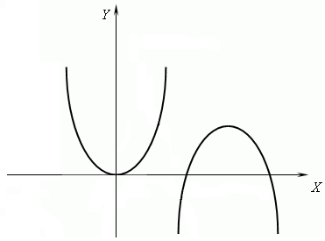
y = ax² + bx + c

y =
ДРОБНО-ЛИНЕЙНАЯ ФУНКЦИЯ k₁x+b₁
k₂x+b₂

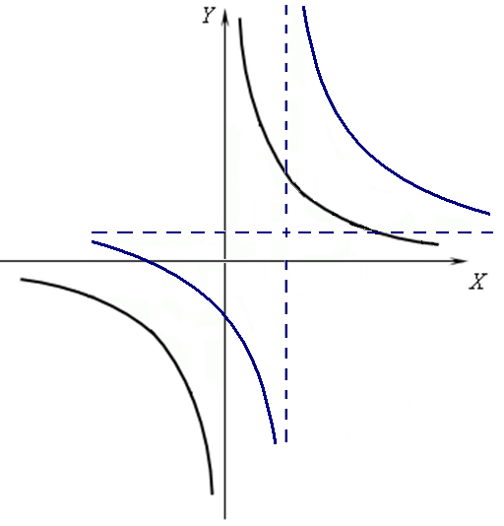

ПОКАЗАТЕЛЬНАЯ ФУНКЦИЯ

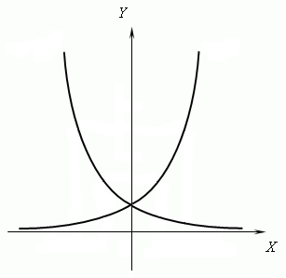
x

ТРИГОНОМЕТРИЧЕСКИЕ ФУНКЦИИ

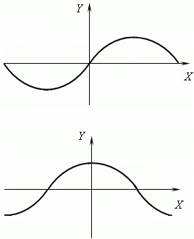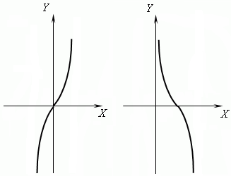
y = sin x

y = cos x

y = ctg x

y = tg x

ОБРАТНЫЕ ТРИГОНОМЕТРИЧЕСКИЕ ФУНКЦИИ
y = arcsin x y = arccos x
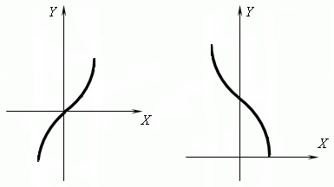
y = arctg x y = arcctg x
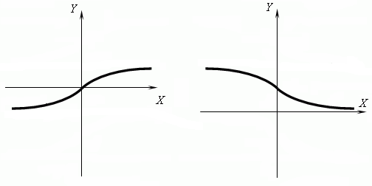
ЛОГАРИФМИЧЕСКАЯ ФУНКЦИЯ
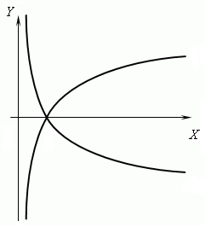
y = log_{а} x

Карточка для выполнения классной работы

№1. Определите множество значений функции на всей области определения

y=3Sinx
y=-2-Cosx
y=7+2^{3x}
y=-arccos(x+5)
y=|arctg x|
y=¹/₃ log₈x-6

№2. Найдите множество значений y=x² на I, если а) I=[2;3]
б) I=[-1;2]

№3. Задать функцию f(x) уравнением такую, что а) E(f(x))=(-∞;2]
б) E(f(x))=R\{7}

№5. Найти множество значений сложной функции y=f(g(x)), где f(x) и g(x) некоторые элементарные функции
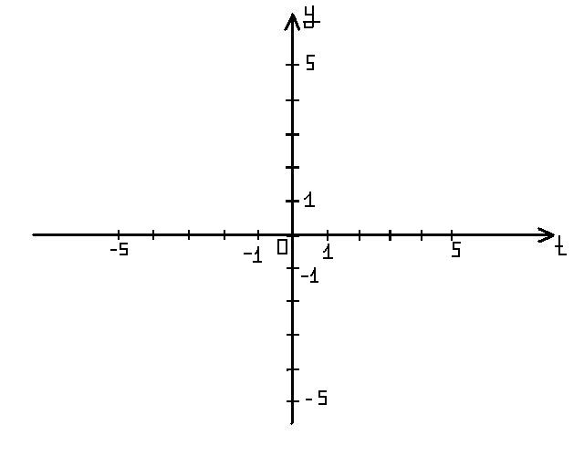
№6. Составьте из полученных сложных функций уравнения и неравенства, решаемые методом оценки значений выражений, стоящих в левой и правой его частях.

№8. Свойство монотонности сложной функции. y=f(g(x)), g(x)=t
t₁=g(x₁) t₂=g(x₂), т.к. t=g(x) непрерывна и монотонна.

№9. Найдите множество значений функции y=log₅(arcctg x)
а) на промежутке I=[-1;4]
б) на её области определения

№10. При каких значениях а уравнение f(x)=a не имеет корней, если f(x)=log₅(arcctg x)

Домашняя работа

1. Алгоритм нахождения множества значений функции f(x) на I
(с использованием производной):

1)Найти D(f) и проверить непрерывность f(x) на I
2)Вычисляем f(a) и f(b)
3)Находим f`(x) и решаем f`(x)=0, определяем критические точки x_{k}Є I
4)Вычисляем f(x_{k})
5)Выбираем наименьшее и наибольшее значение функции из f(a), f(b), f(x_{k})

№4. Найти наибольшее значение функции f (x) = (0,5x+1)${}^{4}$- 50(0,5x+1)${}^{2}$ при | x+1| ≤ 3. (Задача С1)

№7. Решите уравнение
$$\text{64} x^{2} − \text{48} x + \text{13} = \left(2 − \text{cos} \frac{\text{20}πx}{3}\right) \left(2 + \text{cos} \frac{\text{20}πx}{3}\right)$$

№5. Найти множество значений y=g(f(x)), используя уравнения для f(x) и g(x), записанные в классе.

